ZP/220/70/23
Dotyczy: „Dostawa jednorazowych układów oddechowych do respiratorów Philips oraz jednorazowych i wielorazowych wyrobów do operacji okulistycznych.”

WYJAŚNIENIA DO SWZ
Na podstawie art. 284 ustawy z dnia 11 września 2021 r. Prawo zamówień publicznych (Dz.U.2021.1129 tj. z dnia 2021.06.24), Zamawiający udziela wyjaśnień na pytania zadane przed wykonawców dotyczące treści swz:

PYTANIE 1
Dotyczy zadania nr 2:
Proszę o dopuszczenie innych kolorów rękojeści w nożach okulistycznych jednorazowego użytku.
ODPOWIEDŹ: Zamawiający nie dopuszcza innych kolorów rękojeści w nożach okulistycznych jednorazowego użytku.

PYTANIE 1
Dotyczy Pakiet 2. Poz. 1. Czy Zamawiający dopuści nóż z różową rękojeścią?
ODPOWIEDŹ: Zamawiający nie dopuszcza.

PYTANIE 1
Dotyczy Pakiet 2. Poz. 2. Czy Zamawiający dopuści nóż z różową rękojeścią?
ODPOWIEDŹ: Zamawiający nie dopuszcza.

PYTANIE 1
Dotyczy Pakiet 2. Poz. 3. Czy Zamawiający dopuści nóż z różową rękojeścią?
ODPOWIEDŹ: Zamawiający nie dopuszcza.

PYTANIE 1
Dotyczy Pakiet 2 Poz. 4. Czy Zamawiający dopuści nóż z mechanizmem przesuwnym osłonki zabezpieczającej ostrze bez suwaka, rękojeść czerwona zgodnie ze zdjęciem przedstawionym poniżej?

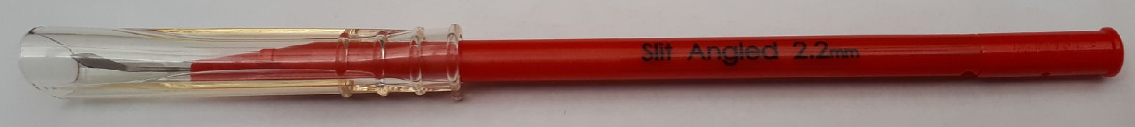
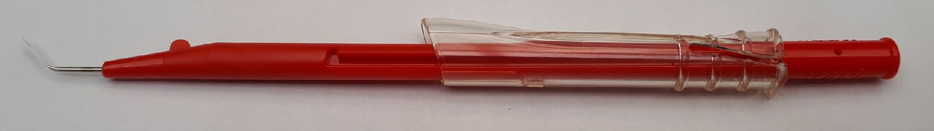
ODPOWIEDŹ: Zamawiający nie dopuszcza.

PYTANIE 1
Dotyczy Pakiet nr 3. Poz. 2.
Czy Zamawiający dopuści narzędzie wielorazowego użytku studzianka dla strefy optycznej długość całkowita 142 mm, pozostałe parametry bez zmian?
ODPOWIEDŹ: Zamawiający dopuszcza.

PYTANIE 1
Dotyczy Pakiet 4.
Czy Zamawiający dopuści rozwórkę okulistyczną otwartą 14mm, długość całkowita 76 mm?
ODPOWIEDŹ: Zamawiający dopuszcza pod warunkiem zachowania pozostałych warunków z pakietu nr 4 zgodnie z wymaganiami SWZ.

Wykonawcy są zobowiązani uwzględnić powyższe wyjaśnienia podczas sporządzania formularzy i składania ofert.

Z poważaniem
Dyrektor SPSK-2 w Szczecinie

Sprawę prowadzi: Anna Skrzypiec

